

Pressmeddelande 2019-02-27

JILL JOHNSON ÅTERVÄNDER TILL FURUVIK

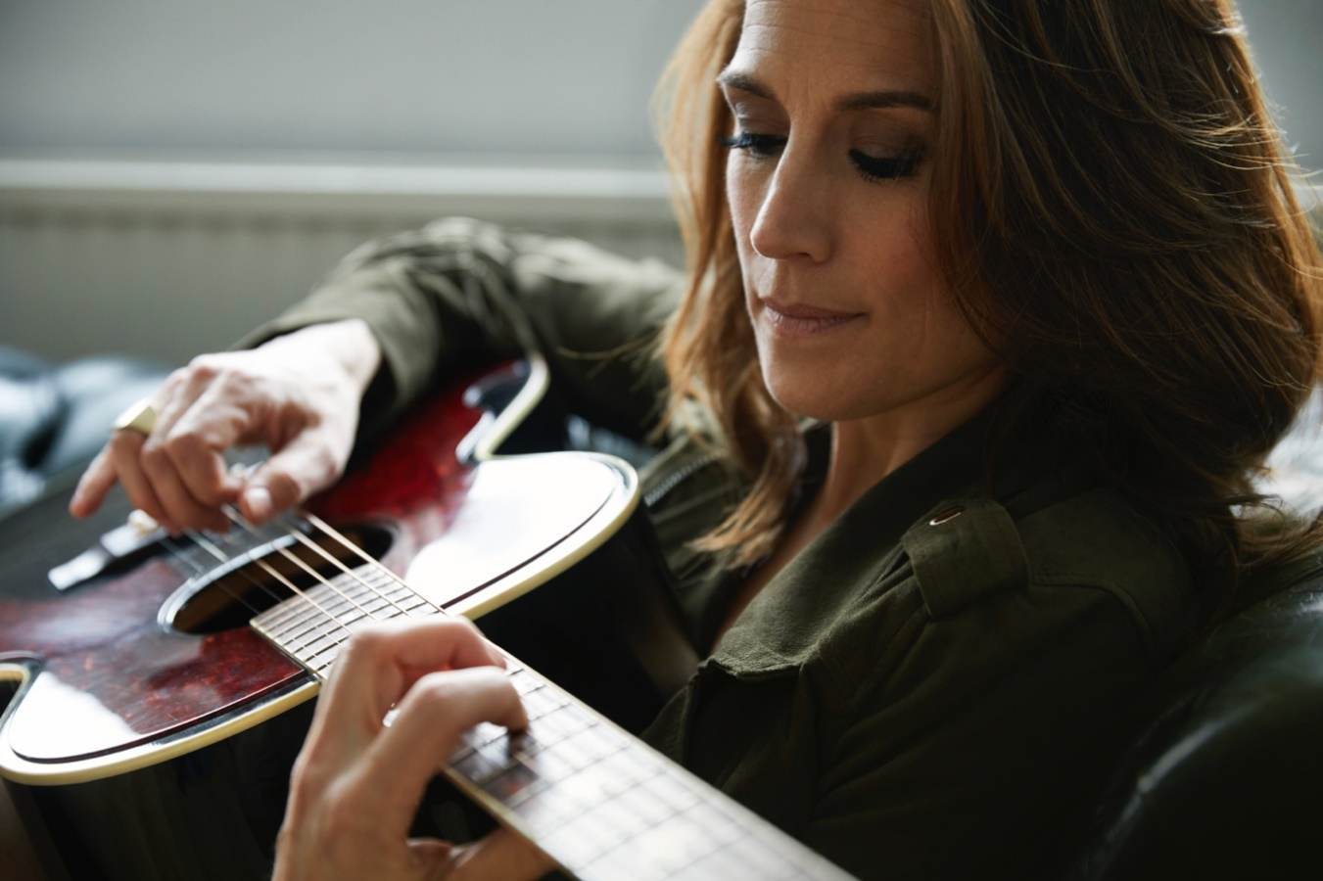**Countryfestivalen arrangerades i Furuvik under tre decennier, men parkens kärlek till countryn har aldrig sinat. Därför är vi oerhört glada över att Sveriges countrydrottning återvänder till Furuvik i sommar! Med ny musik i bagaget och en lyckad vårturné tar Jill Johnson med sig gitarren till Furuviks Stora Scen den 2 augusti kl. 20.00.**

Hon har blivit utsedd till Årets programledare för ”Jills Veranda” i SVT, samt gjort succé i TV4:s ”Så Mycket Bättre” med tolkningar av ”Himlen är oskyldigt blå” och ”Open your heart”. På senaste turnén 2017 spelade hon för utsålda konserthus med eget material. Nu är hon tillbaka med sin nya EP ”My Remedy” där singeln ”Is It Hard Being A Man?” släpptes den 8 februari i år. Jill har spelat på Furuvik två gånger tidigare, senast 2018, och vi är mycket stolta över att kunna välkomna henne tillbaka den 2 augusti kl. 20.00 på Furuviks Stora Scen.

För mer informationkontakta Nina Tano, VD på Furuvik på telefon 010-708 79 18 eller   
e-mail [nina.tano@furuvik.se](mailto:nina.tano@furuvik.se). För pressbilder besök vår Bildbank [bilder.parksandresorts.com/furuvik](http://bilder.parksandresorts.com/furuvik/)

FURUVIKS STORA SCEN 2019  
Följande konserter är hittills bokade till Furuviks Stora Scen:

Benjamin Ingrosso och Felix Sandman – 18 maj kl. 18:00

Peter Jöback – 6 juli kl. 20.00  
Whitesnake – 10 juli kl. 20.00  
Molly Sandén och Peg Parnevik – 12 juli kl. 20.00  
Ulf Lundell – 19 juli kl. 20.00

Miriam Bryant – 20 juli kl. 20.00

Samir & Viktor – 27 juli kl. 20.00

Jill Johnson – 2 augusti kl. 20.00

Miss Li – 17 augusti kl. 20.00